

探究性实验项目总结报告



课程名称 | 智能制造与企业自动化
实验项目 | 智能仓储多机器人协同调度优化
姓名 | ███ ███ ███
学号 | ██████████，██████████，██████████
专业 | 自动化
时间 | 2026 年 6 月
一 实验目的和要求
本实验依托《智能制造与企业自动化》课程，运用课程介绍的控制、优化、调度与计划等核心概念，针对智能制造系统中的一个典型局部问题——智能仓储中的多机器人协同拣选调度，开展调研、建模、分析、求解与对比，旨在通过定量实验理解调度优化方法的原理、效果与适用边界。
具体要求如下：
1、建立考虑动态订单到达与拣选站容量约束的多机器人协同调度数学模型，明确决策变量、约束与优化目标；
2、实现一个统一的离散事件仿真评估器，作为各算法公平对比的“裁判”；
3、分别采用规则调度（基于规则的启发式控制/分派策略）、遗传算法与粒子群算法（智能优化方法）求解，并在同一场景、同一评价口径下定量对比三者性能；
4、开展参数敏感性分析与算法复杂度/运行时间分析，考察方法的稳健性与计算代价，形成实验结论。
二 实验设备（实验环境与工具）
本实验为面向智能制造调度问题的建模与算法仿真实验，不涉及物理硬件，主要环境与工具如下：
1、计算平台：个人计算机（Windows 操作系统）；
2、建模与算法实现：MATLAB（R2019b 及以上版本），用于仓库场景建模、动态订单生成、离散事件仿真、三种调度算法的实现与结果可视化（收敛曲线、甘特图、敏感性趋势图等）；
3、依赖工具箱：MATLAB Statistics and Machine Learning Toolbox（用于按泊松过程生成动态订单流）；
4、结果汇总与报告生成：Python 3（openpyxl、python-docx、matplotlib），用于读取实验数据、汇总指标并自动生成实验报告文档。
三 实验内容
以 20×20 网格的智能仓库为研究对象，部署 5 台同构移动机器人，协同完成动态到达的拣选订单。每个订单需由某台机器人从其当前位置出发，先行驶至指定货架取货，再将货物送至指定拣选站。实验在统一生成的场景上，比较三类求解方法的调度性能。主要内容包括：
（1）系统建模与动态订单场景生成；（2）统一的离散事件仿真评估器；（3）规则调度求解；（4）遗传算法求解；（5）粒子群算法求解；（6）三种方法的同口径对比，并进行参数敏感性与运行时间/复杂度分析。
为保证三人成果可对比、可复现，全部算法读取同一份 scenario.mat 场景文件、共用同一评估器、采用相同的归一化基准，并固定随机种子。
四 实验原理（问题建模与数学模型）
1、系统描述与参数。 仓库为 20×20 的二维网格，部署 5 台机器人（移动速度 v=1），20 个货架，2 个拣选站，位置分别为 P1(2,2)、P2(18,18)，容量均为 3。订单按泊松过程动态到达，到达率 λ=2，仿真时长 T_sim=50，目标权重 w1=w2=0.5。主要参数如表 1 所示。
表 1 系统建模主要参数
参数 | 取值 | 说明
仓库网格 | 20 × 20 | 机器人/货架坐标范围 1~20
机器人数 m | 5 | 同构，速度 v=1
货架数 | 20 | 位置随机（固定种子）
拣选站 | P1(2,2), P2(18,18) | 容量 C1=C2=3
订单到达 | 泊松过程 λ=2 | 仿真时长 T_sim=50，本场景 n=99 单
目标权重 | w1=w2=0.5 | 完工时间与运行距离各占一半
2、决策变量。 调度需确定两类决策：①任务分配——每个订单 j 指派给哪台机器人；②执行顺序——每台机器人所负责订单的执行先后。二者共同决定系统的运行轨迹。
3、运行与距离。 所有距离采用曼哈顿距离，对两点 (x1, y1)、(x2, y2)：
$$d = |x_{1} - x_{2}| + |y_{1} - y_{2}|$$
机器人执行订单 j 的轨迹为“当前位置→货架 s_j（取货）→拣选站 p_j（送货）”，完成后停留在拣选站作为下一任务起点。由于机器人位置随任务动态变化，机器人到货架的距离在仿真中实时计算。
4、约束条件。 ①动态到达约束：订单 j 的开始时刻 Start_j ≥ 其到达时刻 a_j；②拣选站容量约束：订单在“货架→拣选站”配送期间占用目标拣选站的一个容量槽，容量限制了同一拣选站的并发配送数，按到达先后先到先服务（FCFS）分配槽位，槽位占满时机器人在货架处等待，等待计入完成时间。
5、优化目标。 以归一化加权目标最小化为准则：
$$F = w_{1}\frac{T_{total}}{T_{ref}} + w_{2}\frac{D_{total}}{D_{ref}}$$
其中总完工时间（makespan）与平均订单等待时间分别定义为：
$$T_{total} = \max_{1≤i≤m}C_{i}$$
$$W_{avg} = \frac{1}{n}\sum_{j=1}^{n}{({Start}_{j} - a_{j})}$$
D_total 为所有任务的总运行距离；Tref、Dref 为归一化基准（取规则调度解的对应指标），使量纲差异较大的两个目标在 0.5/0.5 权重下真正各占一半；C_i 为机器人 i 的完工时刻，Start_j、a_j 分别为订单 j 的开始执行时刻与到达时刻。
6、与课程概念的对应。 本问题是一个带到达时间与资源（拣选站）容量约束的并行机调度问题：“调度/计划”体现为对全部订单的离线全局排程；“控制”体现为规则调度中基于规则的实时分派策略；“优化”体现为以遗传算法、粒子群算法对加权目标进行的元启发式寻优。整体求解框架与数据流如图 1 所示。
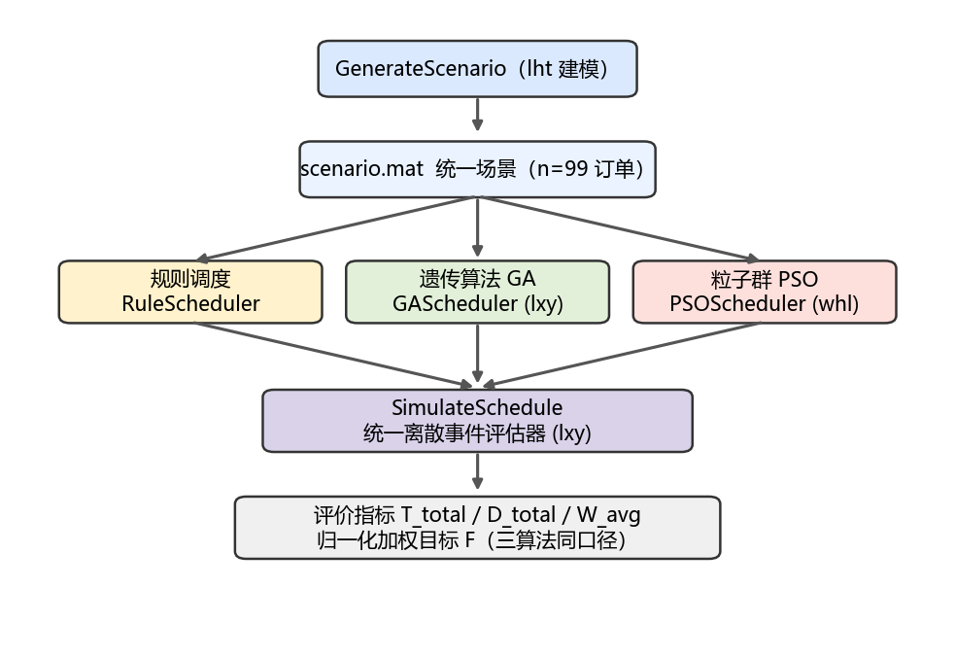
图 1 多机器人协同调度的求解框架与数据流
五 实验过程和结论
5.1 系统建模与场景生成
由 ███ 负责的建模模块（InitWarehouse / GenerateDynamicOrders / GenerateScenario）完成仓库初始化与动态订单生成，输出统一数据文件 scenario.mat 供后续所有算法加载。随机种子固定为 2026，保证场景可复现；本实验生成订单数 n=99。订单到达采用泊松过程（到达间隔服从指数分布），关键代码如下：
while currentTime < T_sim
interArrival = exprnd(1/lambda); % 指数分布到达间隔
currentTime = currentTime + interArrival;
if currentTime > T_sim, break; end
shelfID = randi([1, shelfNum]); % 随机货架
stationID = randi([1, stationNum]); % 随机拣选站
orderList = [orderList; currentTime, shelfID, stationID];
end
生成的仓库布局如图 2 所示，图中标出了 5 台机器人（R1~R5）、20 个货架（S1~S20）与 2 个拣选站（P1、P2 及其容量）的位置分布。
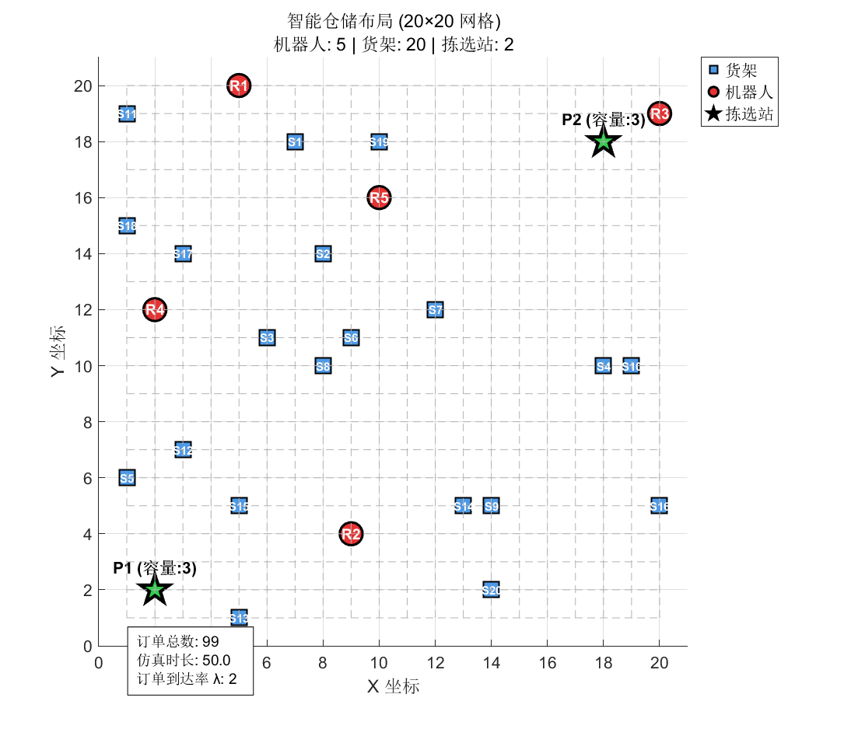
图 2 智能仓储布局（机器人 / 货架 / 拣选站）
考虑到机器人位置在执行任务过程中动态变化（首个任务从初始位置出发，后续任务从上一拣选站出发），建模时仅预计算固定不变的距离（货架→拣选站、拣选站之间），机器人到货架的距离留待调度算法实时计算，这一处理保证了仿真的准确性。
5.2 软件流程与统一评估器（关键代码）
整体软件流程如图 1：场景文件 scenario.mat 作为统一输入，分别交由规则调度、遗传算法、粒子群算法求解；三种算法各自把“解”转换为统一的任务序列格式后，调用同一个离散事件仿真评估器 SimulateSchedule 计算指标，再以相同的归一化基准换算加权目标 F。该“统一评估器 + 统一基准”的设计是三算法公平对比的关键。
评估器 SimulateSchedule 以离散事件方式推进：每步从各机器人当前待执行任务中，选取“最早到达货架”者处理，并按 FCFS 为其分配拣选站容量槽，从而同时满足到达约束与容量约束。核心代码（节选）如下：
while remaining > 0
% 选取最早到达货架的任务（跨机器人 FCFS）
for i = 1:m
startMove = max(a_j, robotFree(i)); % Start_j >= a_j
reachShelf = startMove + d(curPos(i),shelf)/v;
...选 reachShelf 最小的机器人...
end
[slotT, idx] = min(slotFree{p_j}); % 最早空闲容量槽
startDelivery = max(reachShelf, slotT); % 容量满则等待
reachStation = startDelivery + d(shelf,station)/v;
slotFree{p_j}(idx) = reachStation; % 占用至送达时刻
end
5.3 调度与优化算法
（1）规则调度（基于规则的分派控制）。 采用“先到先服务 + 最近机器人优先”启发式：按订单到达时间升序，依次把每个订单分派给当前位置距目标货架最近的机器人（距离相同则选预计空闲更早者）。其决策核心为：
for i = 1:m % 最近机器人优先
d = ManhattanDist(endPos(i,:), shelfXY);
if d < bestDist ... bestI = i; end
end
seq{bestI}(end+1) = j; % 分派订单 j 给机器人 bestI
（2）遗传算法 GA。 采用“订单优先级排列 perm + 订单→机器人指派 assign”双段编码，解码时按 perm 顺序把订单追加到所属机器人序列，天然满足“每个订单恰被分配一次”。算子包括锦标赛选择、顺序交叉(OX，对 perm)与均匀交叉(对 assign)、交换/重指派变异、精英保留；并以规则解播种初始种群、辅以模因式局部搜索（每代对当前最优解做若干次“订单→最佳机器人”贪心重定位），保证不劣于规则解并持续改进。适应度为：
F = w1*(T_total/Tref) + w2*(D_total/Dref); % 归一化加权，越小越好
表 2-a 遗传算法主要参数
种群 | 迭代代数 | 交叉率 | 排列变异 | 指派变异 | 局部搜索 | 精英 | 随机种子
80 | 120 | 0.9 | 0.2 | 0.3 | 12 | 2 | 1
（3）粒子群算法 PSO。 采用 SPV（最小位置值）编码：每个粒子是 n 维连续向量，排序后得到订单优先级排列，再贪心分配给“预计最早完成”的机器人，解码为任务序列。粒子按标准速度-位置公式更新，并裁剪到 [0,1]：
v = w*v + c1*r1.*(pBest - x) + c2*r2.*(gBest - x); % 速度更新
v = max(-vMax, min(vMax, v)); x = max(0, min(1, x + v));
表 2-b 粒子群算法主要参数
粒子数 | 迭代代数 | 惯性 w | c1 | c2 | 速度上限 vMax | 随机种子
50 | 200 | 0.7 | 1.5 | 1.5 | 0.2 | 1
三种算法均调用同一 SimulateSchedule 评估器、采用相同的 Tref/Dref（取规则解指标）归一化，因此其归一化目标 F 完全可比。
5.4 实验平台与运行方式
项目按模块组织：███_建模与场景/（建模与 scenario.mat）、███_规则与遗传算法/（统一评估器、规则、GA）、███_粒子群算法/（PSO），并提供顶层一键三方对比入口 Main_Compare_All.m。各脚本均以 mfilename 自动定位路径，在任意工作目录运行均可。主要运行方式：
① 三方同口径对比：运行 Main_Compare_All —— 自动完成规则/GA/PSO 求解，输出对比表、收敛曲线与甘特图到 result_汇总/；
② 参数敏感性分析：运行 SensitivityAnalysis —— 扫描 λ、权重、机器人数，输出趋势图与多页 Excel；
③ 运行时间基准：运行 RuntimeBenchmark —— 实测规则与 GA 耗时并验证 GA 耗时随迭代代数线性增长。
5.5 实验结果与分析
1、三算法性能对比。 在 n=99 的统一场景、固定随机种子下，三种方法的评价指标如表 2 所示。遗传算法与粒子群算法均显著优于规则调度，归一化目标 F 改善约 3%。其中 GA 在加权目标 F 与总完工时间 T_total 上略优，PSO 则取得最低的平均等待时间 W_avg。
表 2 规则 / GA / PSO 三算法评价指标对比（n=99）
算法 | T_total | D_total | W_avg | 归一化 F | 相对规则 F 改善
规则调度 | 598.37 | 2773 | 251.58 | 1.0000 | —
遗传算法 GA | 566.37 | 2749 | 242.37 | 0.9689 | 3.11%
粒子群 PSO | 567.58 | 2753 | 239.14 | 0.9707 | 2.93%
值得说明的是，每个订单“货架→拣选站”的配送距离由订单自身（货架、拣选站）固定，与调度方案无关，构成总运行距离 D_total 的不可优化下限；因此智能算法对 D 的改善有限（约 1%），其主要收益来自更均衡的任务分配所带来的总完工时间 T 与平均等待 W 的下降。
2、收敛性分析。 图 3 给出 GA 与 PSO 在同一归一化基准下的收敛曲线。两者最优适应度均从规则基准 F=1.0 出发持续下降并趋于平稳，规则基准线（虚线）始终位于二者之上，直观说明智能算法全程优于规则调度。
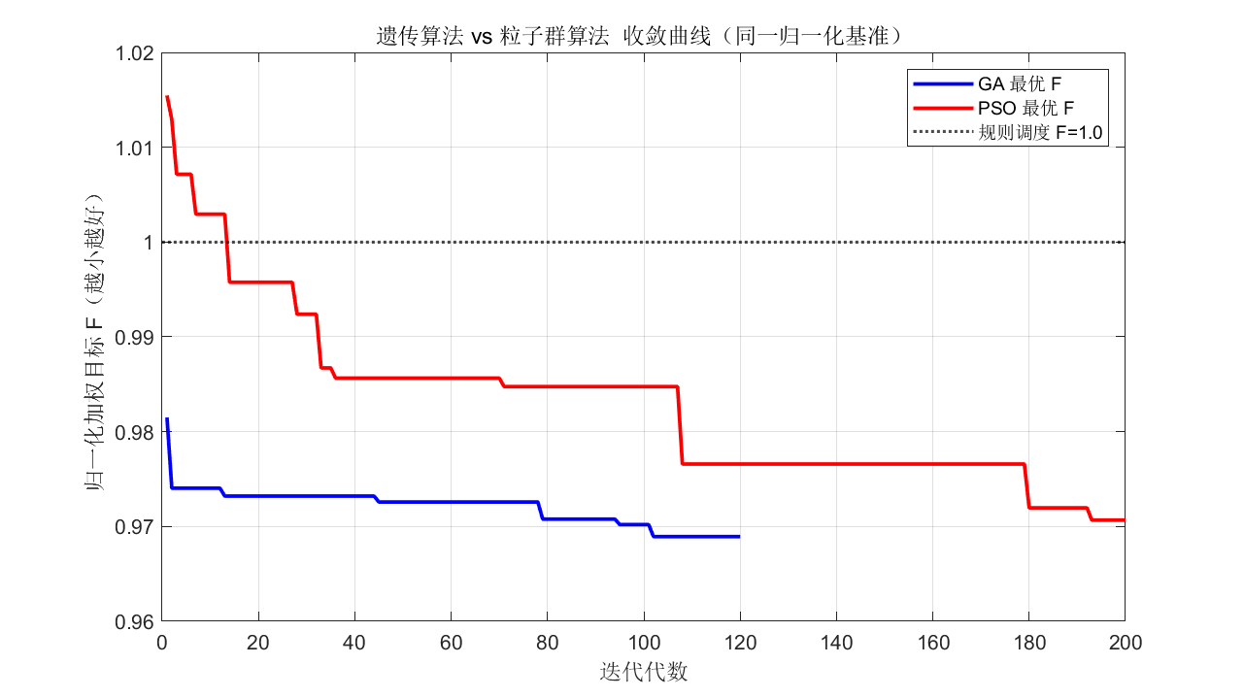
图 3 遗传算法与粒子群算法收敛曲线（同一归一化基准）
3、调度方案甘特图。 图 4~图 6 分别为规则调度、遗传算法与粒子群算法所得调度方案的任务甘特图。对比可见，智能算法解中各机器人的完工时刻更为接近、负载更均衡，这正是 makespan 改善的来源。
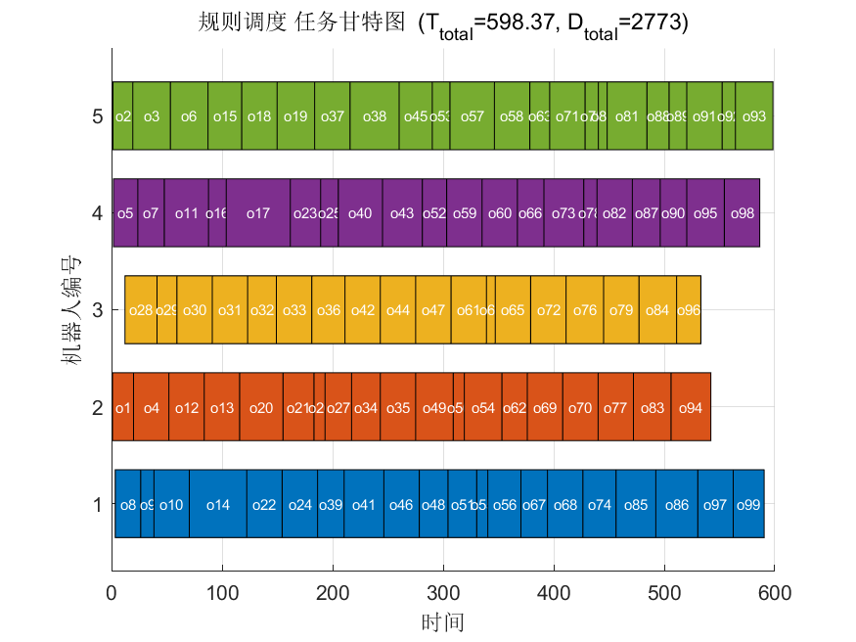
图 4 规则调度任务甘特图
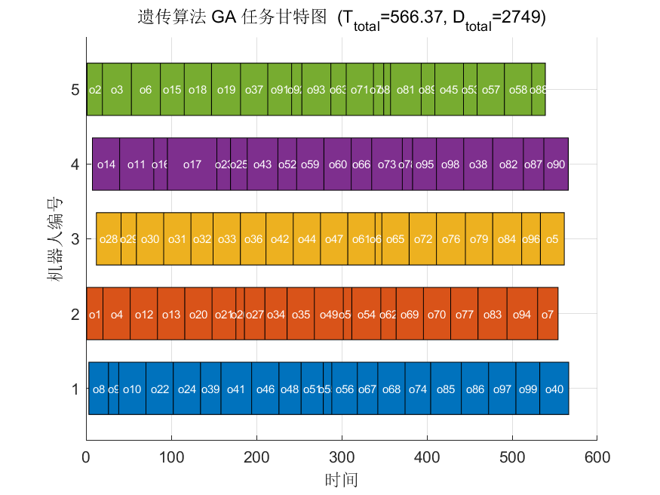
图 5 遗传算法任务甘特图
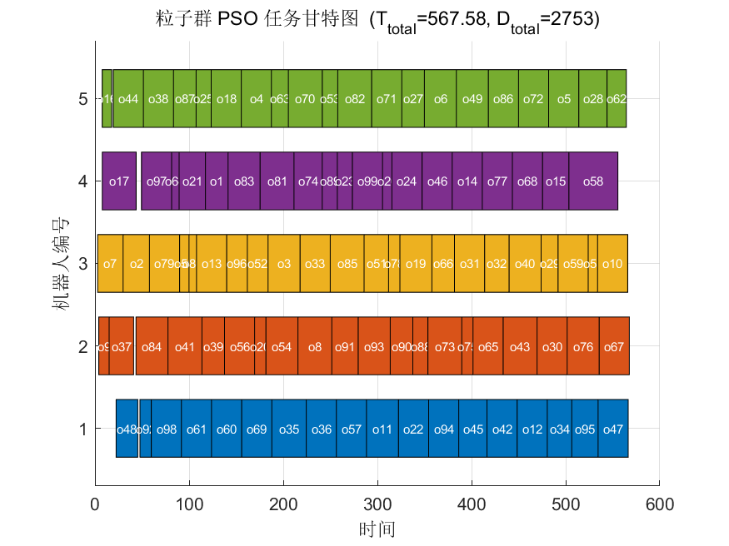
图 6 粒子群算法任务甘特图
4、参数敏感性分析。 采用单因素法：固定基线（λ=2、w1=w2=0.5、m=5），每次仅改变一个参数；机器人位置、货架位置、订单流分别由独立随机种子生成，保证对照严格（本节场景由参数化生成器独立构造，基线订单数 n=107 与第 2 节略有差异，属正常现象，关注趋势即可）。
（a）订单到达率 λ。 随 λ 增大订单总数由 57 增至约 198，T_total 与 D_total 近似线性上升；GA 始终不劣于规则，但其相对改善随负载升高而减小（T 改善由 λ=1 的约 9.7% 降至 λ=4 的约 1.8%）——负载越重、系统越接近满负荷，可优化空间越小。说明 GA 在中低负载下优势更明显（表 3、图 7）。
表 3 订单到达率 λ 敏感性
λ | n | 规则 T | GA T | T 改善% | D 改善%
1 | 57 | 387.48 | 349.95 | 9.68 | 2.13
2 | 107 | 676.30 | 631.64 | 6.60 | 1.53
3 | 152 | 926.53 | 911.86 | 1.58 | 1.02
4 | 198 | 1203.87 | 1182.05 | 1.81 | 0.24
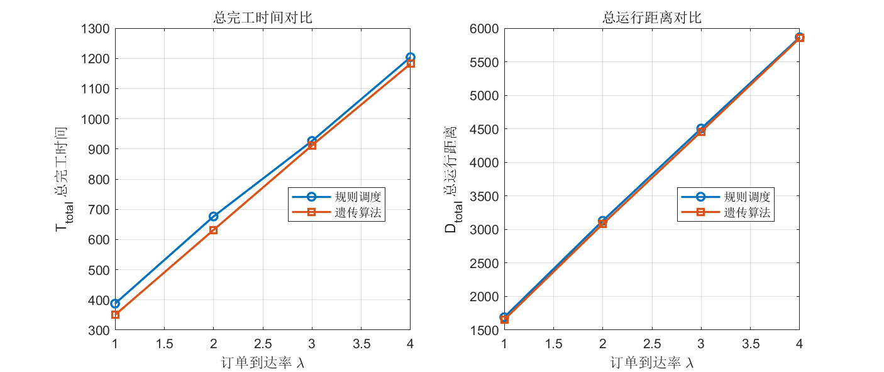
图 7 不同订单到达率 λ 下的指标对比
（b）目标权重 w1（w2=1−w1）。 权重只影响目标函数而不改变场景，故规则解不随 w1 变化。GA 则呈现清晰的多目标权衡：w1=0（仅优化距离）时距离改善最大但完工时间反劣于规则；w1=1（仅优化时间）时完工时间压到最低、距离略增；中间取值取得折中，验证了加权目标对优化方向的有效调控（表 4、图 8）。
表 4 目标权重 w1 敏感性（n=107，w2=1−w1）
w1 | GA T 改善% | GA D 改善%
0 | −10.28 | 3.58
0.25 | 5.16 | 2.11
0.5 | 6.60 | 1.53
0.75 | 6.32 | 1.47
1 | 4.78 | −0.58
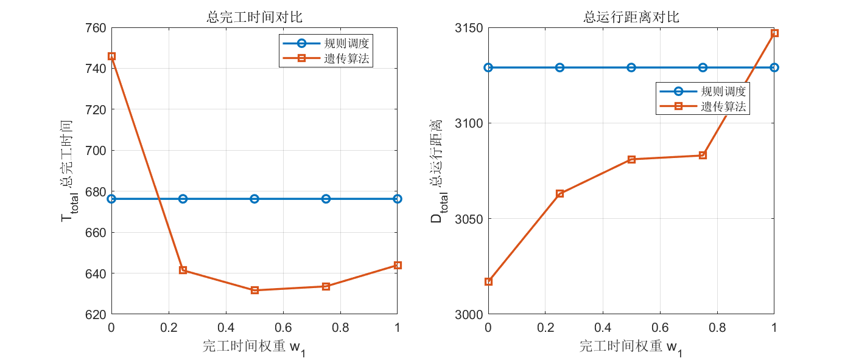
图 8 不同目标权重 w1 下的指标对比
（c）机器人数量 m。 订单流固定（n=107）时增加机器人数量，总完工时间显著下降（m=3 约 1094，m=8 约 437），体现多机器人并行的效率提升，但下降幅度随 m 增大趋缓，呈边际收益递减；与此同时总运行距离基本稳定（约 3100），再次印证“总里程为与机器人数量无关的固定下限”这一结论（表 5、图 9）。
表 5 机器人数量 m 敏感性（n=107）
m | 规则 T | GA T | T 改善% | 规则 D | GA D
3 | 1094.24 | 1047.19 | 4.30 | 3246 | 3096
4 | 823.74 | 787.10 | 4.45 | 3141 | 3083
5 | 676.30 | 631.64 | 6.60 | 3129 | 3081
6 | 574.81 | 542.81 | 5.57 | 3124 | 3128
8 | 436.90 | 410.94 | 5.94 | 3104 | 3062
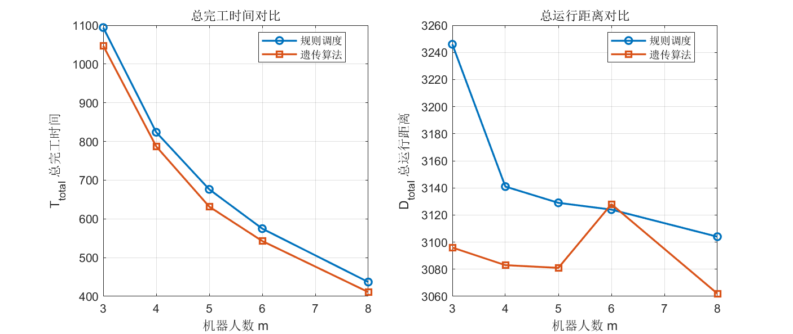
图 9 不同机器人数量 m 下的指标对比
5、算法复杂度与运行时间。 设订单数 n、机器人数 m，单次评估（SimulateSchedule）的复杂度为 O(n·m)。规则调度仅需一次构造与评估，总复杂度 O(n·m)，为毫秒级快速启发式。遗传算法每代评估 P 个个体，并对当前最优解做 L 次局部搜索（每次尝试 m−1 个机器人）；经 G 代后，其适应度评估总次数与总时间复杂度分别为：
$$N_{eval} = P + G·(P + L·(m - 1))$$
$$O(G·n·m·(P + L·m))$$
在基线场景（n=107, m=5）下实测：规则调度约 1.39 ms/次，遗传算法约 58.99 s/次（适应度评估约 15440 次），二者相差约四个数量级，体现了“求解质量—计算时间”的权衡。图 10 与表 6 表明 GA 耗时随迭代代数近似线性增长，与 O(G) 的理论分析吻合。
表 6 遗传算法耗时随迭代代数 G 的变化（n=107, m=5）
迭代代数 G | 20 | 40 | 80 | 120 | 160 | 200
GA 耗时 (s) | 11.7 | 23.9 | 26.2 | 64.8 | 100.7 | 127.2
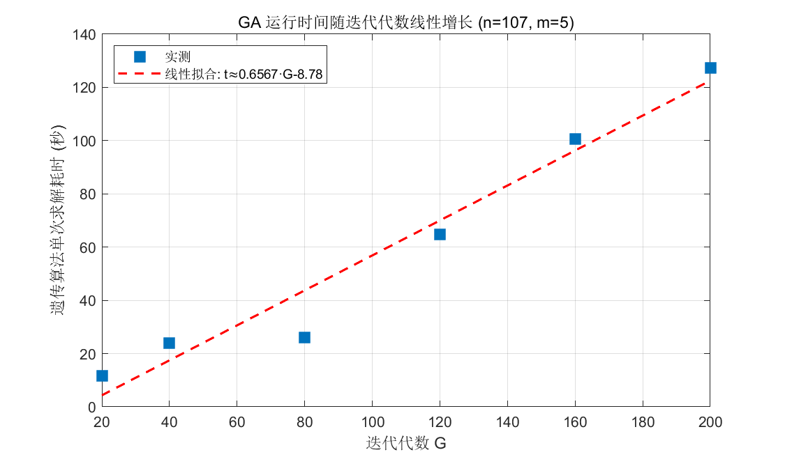
图 10 遗传算法运行时间随迭代代数变化
5.6 实验结论
综合上述实验可得：(1) 在基线场景下，遗传算法与粒子群算法相比规则调度均全面占优，归一化目标改善约 3%，GA 在加权目标与完工时间上略优、PSO 在平均等待时间上最优，二者总体性能相当；(2) 智能算法的收益主要源于更均衡的负载分配（降低 makespan 与等待时间），而总运行距离受固定配送下限制约、改善有限；(3) GA 相对规则的优势在中低订单负载下更突出，随负载升高而收窄；(4) 目标权重能有效调控完工时间与运行距离之间的权衡，0.5/0.5 是较均衡的折中；(5) 增加机器人数量可显著缩短工期但对总里程无益；(6) 在计算代价上，规则调度为毫秒级、智能算法为数十秒级，相差约四个数量级，规则调度适合在线快速决策、智能算法适合离线优化求解。实验验证了模型与三种求解方法的有效性。
六 实验体会与收获
1、对课程概念的理解。 通过把一个智能仓储调度问题抽象为带到达时间与容量约束的并行机调度模型，我们切实体会到“调度/计划/控制/优化”概念的内在联系：规则调度是一种基于规则的实时控制策略，元启发式（GA/PSO）则是面向全局目标的离线优化，二者在求解质量与计算代价上形成清晰权衡。
2、关于团队协同。 三人分工建模、规则+GA、PSO，最初各自为政时结果难以横向比较。我们最终通过三项约定保证了成果可对比、可复现：①所有算法读取同一份 scenario.mat 统一场景；②共用同一离散事件评估器 SimulateSchedule 作为唯一“裁判”；③采用相同的归一化基准 Tref/Dref，并固定随机种子。这让“统一接口、统一口径”的工程价值体现得淋漓尽致。
3、遇到的问题与解决。 在整合三人代码时发现若干影响复现的问题并逐一解决：跨文件夹运行时找不到 scenario.mat（改为基于脚本位置自动定位路径）；粒子群算法初始未固定随机种子导致结果不可复现（补充 seed 后结果稳定，本报告数据即为可复现结果）；以及把各脚本输出统一归集到 result/ 目录、并补充一键三方对比入口 Main_Compare_All.m。这些改进显著提升了实验的可重复性。
4、方法层面的收获。 我们掌握了离散事件仿真、双段编码遗传算法与模因式局部搜索、SPV 编码粒子群、单因素敏感性分析与复杂度/运行时间实测等方法，并认识到“目标归一化”对多目标公平加权的重要性，以及“固定下限”分析（如配送里程不可压）对正确解读优化效果的价值。
七 参考文献
[1] Pinedo M L. Scheduling: Theory, Algorithms, and Systems[M]. 5th ed. Springer, 2016.
[2] Holland J H. Adaptation in Natural and Artificial Systems[M]. MIT Press, 1992.
[3] Kennedy J, Eberhart R. Particle Swarm Optimization[C]. Proceedings of IEEE ICNN, 1995: 1942-1948.
[4] Tasgetiren M F, Liang Y C, et al. A particle swarm optimization algorithm for makespan and total flowtime minimization in the permutation flowshop sequencing problem[J]. European Journal of Operational Research, 2007, 177(3): 1930-1947.
[5] 高亮, 等. 智能优化算法及其在制造调度中的应用[M]. 北京: 科学出版社.
[6] MathWorks. MATLAB Documentation[Z]. https://www.mathworks.com/help/matlab/.

